Rauptiergebiss

Schädel:
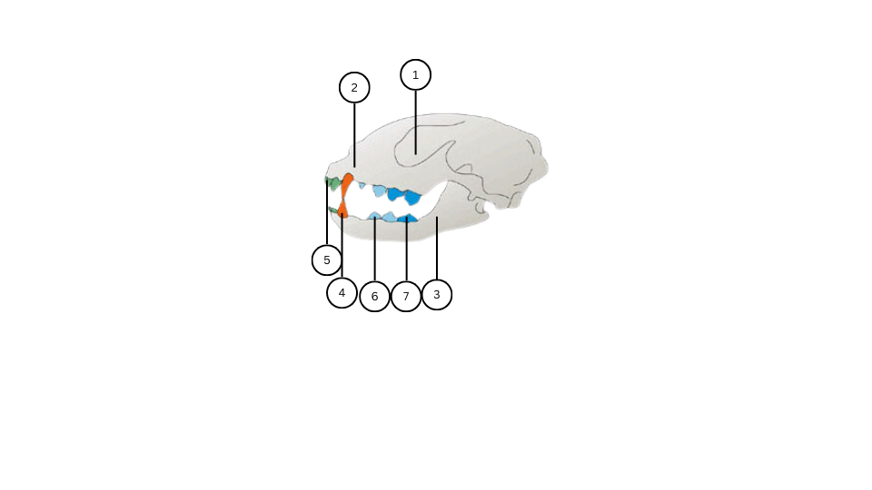
- Augenhöhle
- Oberkiefer
- Unterkiefer
- Fangzähne
- Schneidezähne
- Reißzähne
- Backenzähne

Gebiss:
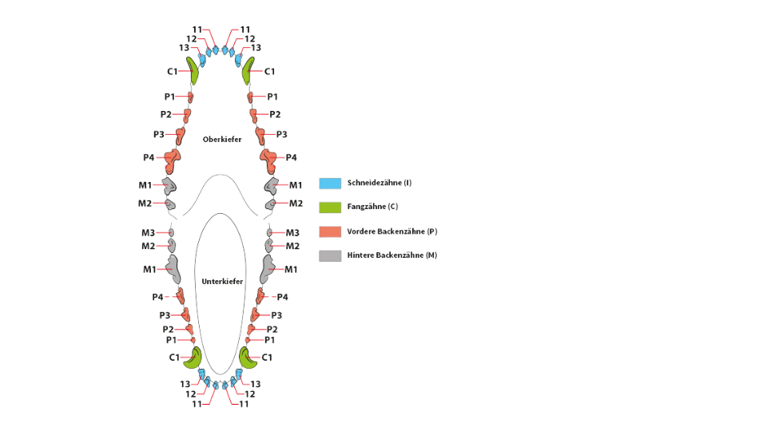

6 Rot/Grau | 1 | 3 | 3 | 1 | 6 Rot/Grau
7 Rot/Grau | 1 | 3 | 3 | 1 | 7 Rot/Grau
42 Zähne

Text:
Hunde haben ein Raubtiergebiss. Die dolchartigen Eckzähne werden auch Fangzähne genannt. Die zwei größten Backenzähen des Ober- und Unterkiefers werden auch Reißzähne genannt und Arbeiten wie kräftige Scheren. Die kleineren Schneidezähne dienen dem Abnagen von Knochen.

